# Общи насоки за писане на становище относно новото комплексно разрешително на “Брикел“ ЕАД

1. **Запознайте се със заявлението за ново комплексно разрешително (КР) тук:** [**http://eea.government.bg/bg/obyavi/notices**](http://eea.government.bg/bg/obyavi/notices)

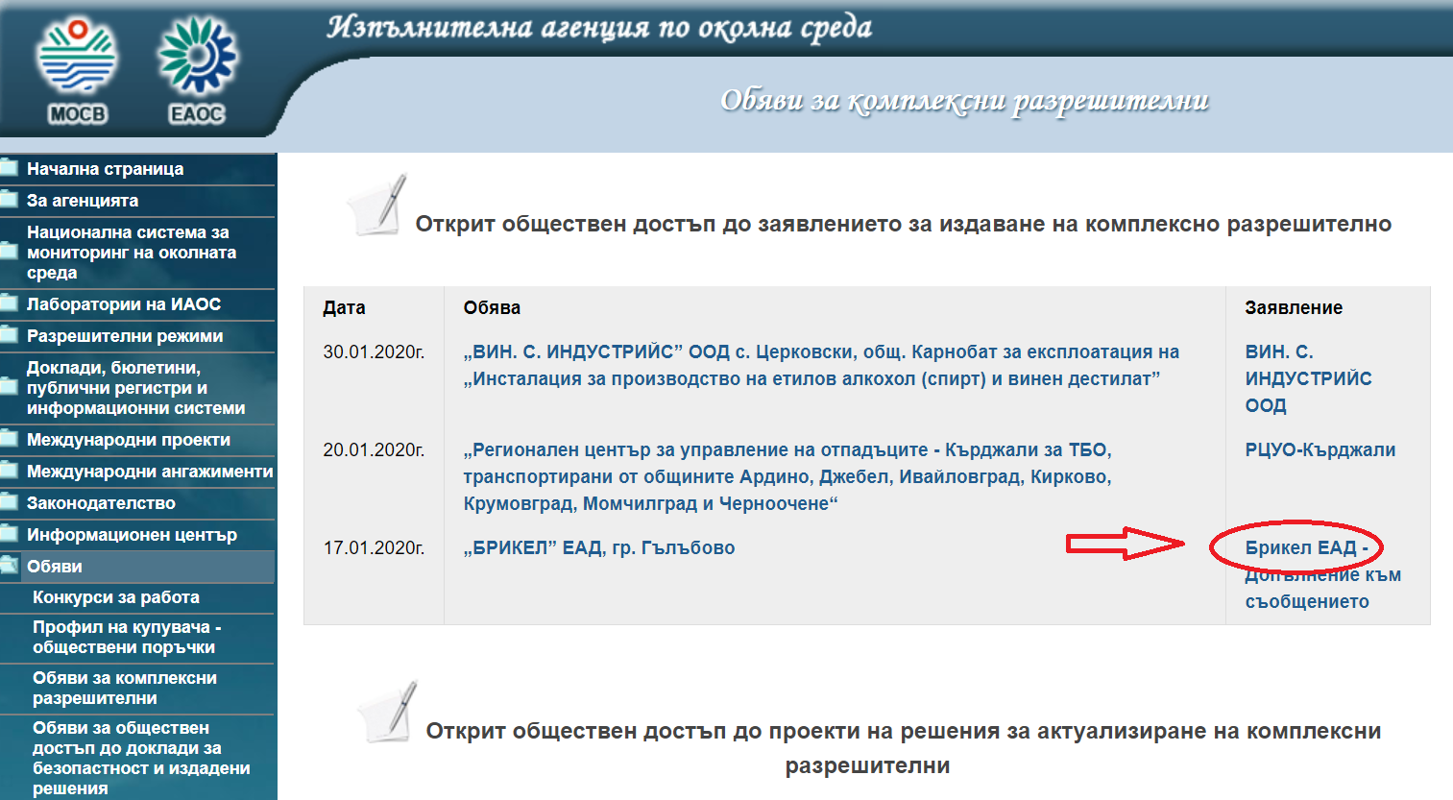

Централата цели с новото комплексно разрешително да замени част от въглищата с биомаса, горими неопасни отпадъци и нефтошисти без да променя съществуващата горивна инсталация. При замяната се предвижда да се изгарят освен въглища, които са основното гориво на действащата инсталация:

* + до 979 тона на денонощие биомаса, при възможен максимален разход на биомаса до 357 335 тона/годишно;
  + неопасни отпадъци (RDF и други отпадъци) до 96 тона на денонощие, при възможно максимално количество неопасни отпадъци до 35 040 тона/годишно; и
  + до 490 тона на денонощие нефтошисти, при възможно максимално количество нефтошисти до 178 850 тона/годишно.
  + Предвижда се също изграждане на предкамерна скарна пещ за съвместно изгаряне на биомаса и неопасни отпадъци.

1. **Започнете с правилно адресиране:**

*До: Изпълнителна агенция по околна среда  
Адрес: гр. София 1618, бул. „Цар Борис III“ № 136, п.к. 251  
Ел. поща: iaos@eea.government.bg*

*С Т А Н О В И Щ Е*

*От (трите Ви имена): ……………………..,*

*с адрес: (адрес, на който искате да получите отговор) ………………………...*

*Относно: Издаване на ново Комплексно разрешително на „БРИКЕЛ“ ЕАД, гр. Гълъбово, за експлоатация на следните инсталации: „Горивна инсталация за производство на топлинна енергия“ и „Инсталация за производство на водород“*

*Уважаеми господин директор,*

1. **В изложението опишете основните моменти, с които не сте съгласни.** (Даваме пример с конкретния случай)

* Не е спазено изискването на провеждане на публична консултация с граждани при промяна на параметрите на инвестиционното предложение
* Не е проведена оценка за въздействието върху околната среда (ОВОС).

Законът за опазване на околната среда предвижда задължително извършване на ОВОС при изгаряне на отпадъци в количества над 100 тона на денонощие. В конкретния случай заявените от "Брикел" ЕАД количества включват 96 тона отпадъци и още близо 1000 тона биомаса, като част от нея също е класифицирана като отпадък. Предвид тези значителни количества е редно да бъде извършена ОВОС.

* Не е оценено влиянието върху околната среда и човешкото здраве на добавянето на различно по вид и характеристики гориво към инсталация, проектирана за изгаряне на въглища. Текущата горивна инсталация е предвидена за изгаряне на въглища, а не на отпадъци. При изгарянето на отпадъци във въздуха се отделят диоксини и фурани, летливи органични съединения, полициклични въглеводороди и тежки метали. Въздействието им върху околната среда и човешкото здраве трябва да бъде изследвано самостоятелно.
* Не е оценена възможността за натрупване на отрицателен ефект върху жителите и околната среда, предвид наличието на други инсталации за производство на енергия в района. В близост до “Брикел” ЕАД се намират още няколко централи, които имат свои отрицателни емисии и следва комулативният им ефект да се разгледа.
* Системни нарушения от страна на “Брикел” ЕАД на настоящото комплексно разрешително и нарушения на изискванията за съхранение на отпадъците налагат да бъде отказано издаването на разрешително за горене на отпадъци.

1. **Допълнете изложението с други лични аргументи, които сметнете за важни за Вас, Вашето здраве и това на близките Ви, за състоянието на околната среда и т.н.**
2. **В заключението на писмото, обобщете, че поради изложените от Вас аргументи, смятате, че ново комплексно разрешително на „Брикел“ ЕАД за изгаряне на биомаса, отпадъци и нефтошисти не бива да бъде издавано. Също така, във всички случаи би трябвало да бъде извършена задължителна оценка за въздействие върху околната среда (ОВОС).**
3. **При изпращане на писмото изискайте входящ номер.**
4. **Завършете с дата, име и подпис (писмото трябва да е подписано и ако го изпращате по пощата и по електронна поща).**